
財團法人罕見疾病基金會 南部辦事處

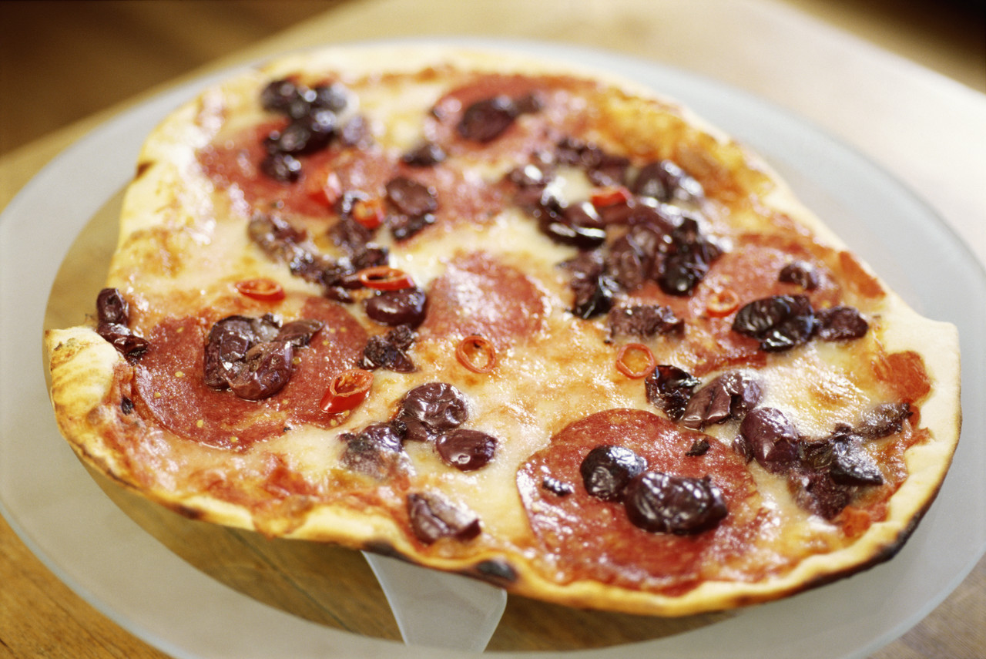
102年度【南區志工歲末聯誼會】簡章


每到年底，就是數算恩典的時刻…
今年，感謝有您的協助，
我們的方案得以順利執行，
今年，感謝有您的服務，
病友與家屬得以更深入參與活動並留下美好回憶！
一起吃飯吧！聊聊今年的服務點滴、犒賞辛苦的身心喔！
- 主辦單位：財團法人罕見疾病基金會
- 活動時間：102年12月07日（星期六）11:30~15:30
- 活動地點：金禾別苑(高雄市苓雅區廈門街6號)
- 活動方式：聯誼聚餐
- 參加對象：本會志工
- 報名方式：請將報名表填妥後傳真至(07)229-9095或e-mail:ps22@tfrd.org.tw報名
- 報名期限：即日起至12月02日(一)止
- 聯絡窗口：(07)229-8311轉12洽本會南部辦事處 張僖珍社工員
- 志工歲末聯誼流程表：
時間 | 課程名稱
1130-1145 | 學員報到
1145-1215 | 志工相見歡
1215-1230 | 主任致詞與活動流程介紹
1230-1430 | 享受美食&103年度活動支援討論
1430-1500 | 志工年度服務心得分享
1500-1515 | 志工培訓需求調查
1515-1525 | 頒發志工服務時數證明
1525-1530 | 志工團體大合照
1530 | 賦歸
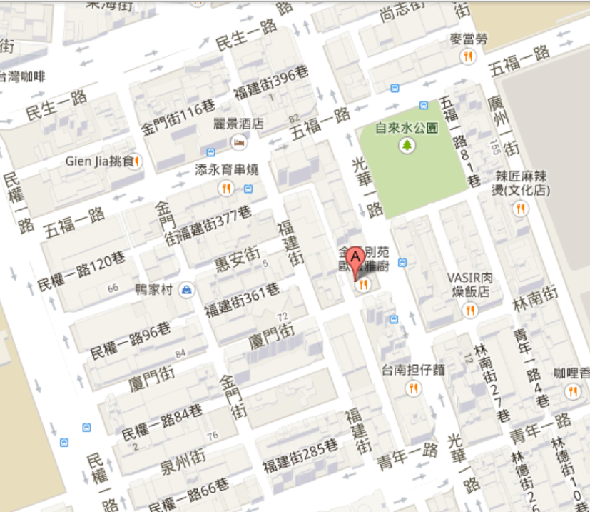
【活動場地地圖】

高雄市苓雅區廈門街6號

【102年志工歲末聯誼會報名表】
姓 名： | 性別：□男 □女
聯絡電話： | 電子信箱：
身份證字號： | 生日： 年 月 日
身分別：□病友家屬□病友□一般民眾 | 飲食：□葷 □素 (請務必填寫以利午餐安排)
通訊地址：
在學狀況：□畢業□在學
畢業/就讀學校：□研究所□大專□高中職□國初中□小學 (校系所： )
就業狀況：□未就業□就業中， 服務單位： 職稱：
參加動機與期待： (請略述參加此次活動原因)

※報名表填妥後傳真至(07)229-9095或e-mail:ps22@tfrd.org.tw，請來電確認是否完成報名

